XXXX大学XX学院
专业实习手册

学 院：_________________________________
汉语言文学
专 业：
汉语言文学151班
班 级：
XX琪
实 习 生：
XX峰
校内指导老师：
办公室文秘
实习岗位：
浙江XX教育科技有限公司
实习单位：
XX柔
实习单位指导老师：
浙江省-金华市-婺城区XX教育科技有限公司
实习地点：
135XXXX3837
单位电话：
2018-09-10至2018-12-10
实习时间：
实 践 周 记
18年09月10日至18年09月16日
实习第一周。
我在砺学教育科技有限公司实习，这是一个针对高大上就业（如公务员、教师、国企等）考试的辅导机构，位于浙江师范大学内，对我来说很方便，从寝室到达办公室只需半个小时的时间。
我负责文秘的工作，主要工作内容有：负责办理各类文件的收发登记、整理归档保密工作；负责办公室的日常管理工作；负责来访接待、收发传真、考勤登记、接听电话等工作；负责收集和撰写有关信息；负责会议记录和文字材料的整理。
老师们都很友善热情，让我很快就能融入环境。目前有两百多位学员在这里学习，要管理这么多同学不是易事，不过大家都很自觉自主，通过分小组的方式进行分组管理，还有几个微信交流群，有助教为学员解答疑难题。
我主要做材料搜集整理的工作。现在正是各大国企、银行、事业单位招聘的时候，需要通过互联网关注招聘动态、整理招聘信息，汇总好发给学员，鼓励他们多去尝试，为将来的考试积累经验、打下基础。我也很想去参加，但因为专业限制、户籍限制等原因还未找到合适的岗位，根据我的整理发现，对金融经济类专业的以及计算机工程类的专业需求比较多。经济一直以来都是热门专业，想来我的高中同学们也是学这类的最多，另外如今已进入信息时代，因此计算机等专业也越来越热门。
虽然如今新兴行业很多，但许多大学生还是渴望稳定的工作，准备考公考研的人有增无减。
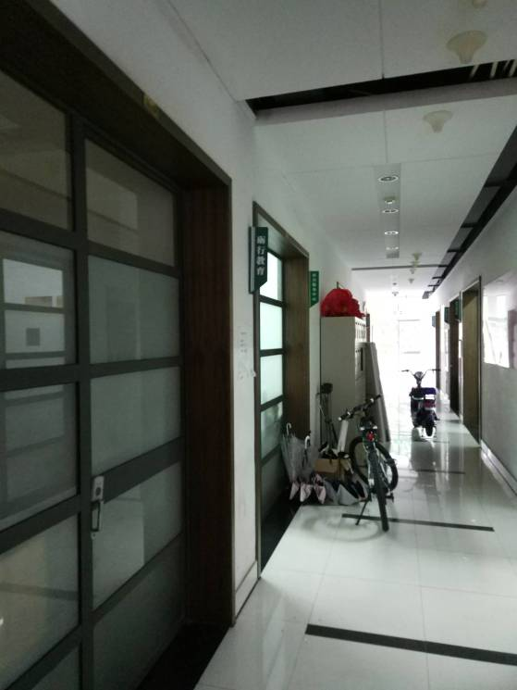
指导老师评语：
已阅

实 践 周 记
18年09月17日至18年09月23日
实习第二周。
接上周就业的问题，砺行专门开设了一次针对银行招考介绍的公益讲座，邀请了曾经的学员、考取中国银行宁波分行的学姐回来做经验介绍。主要内容有关于银行的岗位、管培生的培养、银行招聘中的专业问题以及银行待遇等方面问题，以及如何进行有计划的、有效的备考。
来参加的同学有许多，经管学院的同学占大多数，还有法政学院、数信学院的同学。
我也认真听讲了，但最后还是放弃了银行。第一，专业不对口，我对金融、经济的了解十分有限，有许多知识是盲区，如果要另外学习会花费许多时间。第二，学校问题。毕竟还是三本，竞争力远没有985、211强，当然本部的优秀的学生也能竞争上，面对这种需要先投简历的招聘，感觉还是会不自信。
原本这个时候四川、重庆等省市会发布公务员招考公告了，但今年貌似是取消了，河南省也迟迟没有动静。还有就是浙江省明年不单独提前招考了，这就意味着原本一月份就能结束的笔试得延迟到三四月份了。坏处是战线又拉长至半年了；不过好处是可以有更充分的时间进行备考，如果是并入全国联考的话竞争也会变小。这些变化可能是机构改革的缘故？要简政放权、精简机构。据我了解我家乡今年的事业单位也没有招人，考公真的运气也很重要呀，因为每年哪些单位招人、招多少人都是不一定的。
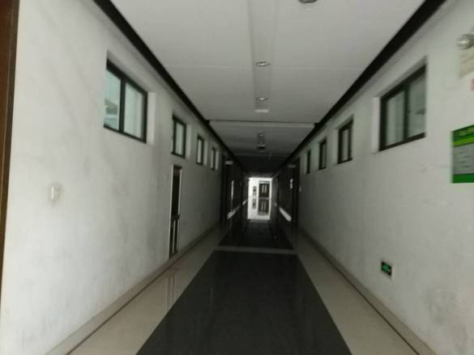
指导老师评语：
已阅！

实 践 周 记
18年09月24日至18年09月30日
2018年9月25日—9月28日
实习第三周。
刚刚过了中秋节，吃到了月饼。给家里都打了电话，想想明年就能回家过节了。
这一周停下了日常的作业布置工作，因为马上国庆会组织集训，九月开学后也是跟八月一样，每天都给学员布置作业，每周会进行抽查。其实许多学员是师范专业的，都外出学习了，需要他们抽时间出来进行备考的学习。但是还是存在部分同学效率不高、完成不及时的情况，老师们也会为此焦急。之前让学员们填过是希望严格管理、中等管理还是宽松管理，但大家的惰性总是那么强，催作业催久了也会令人疲倦，久而久之严格管理也渐渐失去了意义。
这个机构的初衷是希望帮助学员们实现高质量就业，虽然平时安排很多，但关键还是看学员的自主自觉。有句话说：将来的你一定会感谢现在拼命的自己——我们要战胜的敌人只有自己。要克服自己的惰性，而当学员有学习上或是心理上的问题时，都可以联系老师，老师会帮助解决或疏导。
我也会有焦虑，有时患得患失，有时一边偷懒一边自责。这一年会是大学中最“拼命”的一年，每一个人都为自己的将来、为自己的梦想奋斗着。最近银行的招聘很多，我身边也有同学到处填简历、参加面试。针对一些学员报名了的银行或国企，到时也会有面试，于是砺行让有经验的学姐为学员们进行了面试的初步讲解。
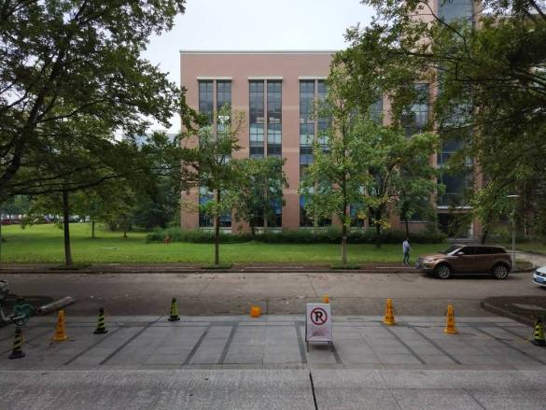
指导老师评语：
已阅

实 践 周 记
18年10月08日至18年10月14日
2018年10月8日—10月12日
国庆七天开展了国庆集训轮的学习。分别上了大申论、小申论、言语、数量、资料、常识，同时还有强化课进行巩固。
砺行一直注重提升学生的思维能力，在我看来公务员考试（行测+申论）考的就是思维，以逻辑贯穿每一个科目。考公和考研是截然不同的，考研，包括我们过去的学习，都是知识型的考试，需要的是记忆力；而考公却不用背很多，重点在思维力——常识科目的全称是常识判断，就是通过已有的知识储备加上逻辑推理得出答案；言语理解重在理解，要分析句子与句子之间的逻辑关系，寻找对应信息点或判断重点；判断推理就更不用说了，图推、类比、判断、逻辑考察的都是逻辑能力；资料分析重在分析，要在大片的材料中找出对应的数据进行运算；数量关系则是基础的数学题，考验对数字的敏感与对题目的理解。申论则是对七八千字的材料进行筛选、整合、提炼、概括的过程，最后需要形成自己对这个主题的思考与分析，所以公考是真正选拔人才的考试。
思维成长于无形，砺行还鼓励学员们进行讨论，讨论的是解题的思维，在多个人的分享中对比自己思维的不足，形成正确的逻辑思考。因此在办公室二楼还专门开设了连廊鼓励学员们进行小组讨论。
学员中进行有许多同学拿到了银行的offer，这个月各大国企和国考也将出公告和职位表。
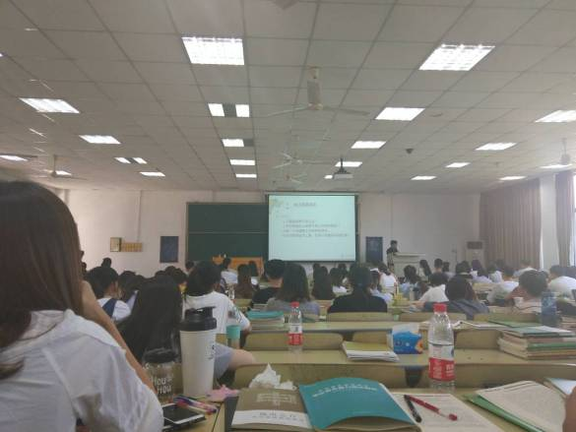
指导老师评语：
阅

实 践 周 记
18年10月15日至18年10月21日
2018年10月15日—10月19日
为帮助师大学子顺利在校园招聘的竞争浪潮中脱颖而出，顺利拿下心仪岗位的Offer，砺行针对有意向报考银行等大中型国企的学员开展了无领导小组面试冲刺的专题课程，旨在通过专业的解读和精细化的模拟，帮助求职路上的同学攻克无领导小组讨论，赢在校招起点。
课堂讲解中，老师进行了生动幽默的案例分析，同时也将无领导小组中的面试流程、角色分工、测评要素等内容进行了精细化的案例讲解。满满的干货也让在场学员对无领导小组讨论形成了更为清晰和具象的认知，一扫课前的迷茫感。
除了专业的课堂讲解和干货分享。砺行教育特安排助教为现场学员进行了分组式的高仿真模拟，每一小组均得到了助教的专业指导和精细化调整。
据参与学员反馈，在模拟练习和助教调整中，自己不仅对无领导小组有了全面深入的了解，也更清楚的认知到在真实的面试场上，自己该如何从容应对，成为面试场上掌控全局的面霸。
专业化的课程指导，精细化的助教调整。本次无领导小组面试冲刺课程是砺行为同学们的面试求职之路提供的生存指南和福利回馈。也希望同学们能够带着满满的收获，在激烈的求职招聘季中，力压群雄，脱颖而出，成为考场上人见人怕的面霸级人物，成为校园招聘竞争场上的赢家。
国考公告也即将公布了。
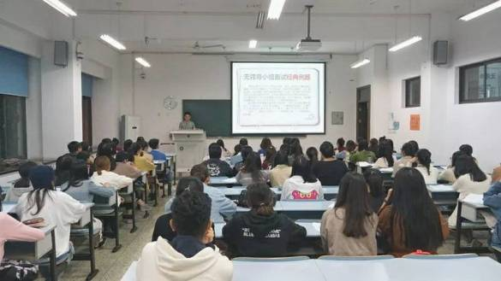

指导老师评语：
已阅

实 践 周 记
18年10月22日至18年10月28日
10月22日—10月26日
21日晚砺行教育开展公考备考技巧指导会，为奋战在公考前线的广大考生解疑答惑。指导会以“公务员考试深度认知、砺行科学培训体系介绍、备考方法与技巧”为主要内容展开讲述，为广大考生规划就业准备，明晰就业方向，厘清备考思路，从而实现高效备考、高质量就业。公务员考试的高热度来自于人情社会与官僚社会的浓厚氛围，结合稳定的收入，安居乐业的价值追求、社会地位等多方面因素，素有“金饭碗”之称的公务员工作成为第一选择。公务员考试采用标准的人才选拔考试，通过行测和申论全方位考察考生的应变能力、思维能力等综合能力。
22日分院的老师们前来进行了实习检查。
23日晚砺行开展了烟草和国考的报名指导讲座。国考公告于21日发布，此次国家公务员的招考，比去年足足减少了一半的人，竞争的激烈可想而知。同时，省烟草也在招聘，由于烟草相关信息不多，此次指导讲座让同学们对烟草有了更多的认识，它作为一家国有企业、纳税第一人，依旧会长足发展下去。（后来得知不招独立学院的学生，好难过啊）
就业难吗？国家大力支持私营企业的发展，如今各类中小企业、公司比比皆是，找一个工作不难；难的是一份稳定的、体面的工作，所以公务员、国企依旧火热，即使机构改革的背景下千军万马过独木桥，也难减考生的报考热情。
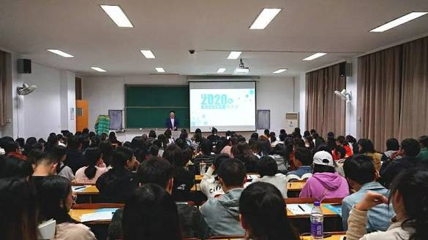

指导老师评语：
已阅

实 践 周 记
18年10月29日至18年11月04日
10月29日—11月2日
报名了国考，由于各种限制一筛选，剩下能报的岗位也不多了，只好报了外地。今年国家公务员考试在缩招一半岗位的情况下，报名了近138万人；考研预计报名人数285万。考研和考公都号称史上竞争最激烈的一年。
今天结束了教师资格证的考试，还有许多大人来考，因为现在即使是私立学校的教师都必须要有证了，当老师的门槛要越来越高，这是好事。
这周还发生了好多事。近段日子许多名人离世，有人感慨这些日子是怎么了；90后开始失去了；或是上帝寂寞了种种。其实是因为陪伴我们成长的那些人老了——越长大，越要面对失去；一边失去，一边成长。我还记得小时候看答题节目，看连线幸运观众砸金蛋；还记得中学时偷偷在手机上看金庸小说，跟着主人公体验喜怒哀乐，幻想着江湖和侠客。毕业论文写的是古龙，同是写武侠小说的，都面临武侠小说能否“登堂入室”的问题，而这次金庸离世，也正反映出了他在中国人心中的地位，真真正正是影响了几代人，这时候再去计较武侠小说的地位或许是次要的了，因为从作品影响上来说，确实无出其右了。“侠之大者，为国为民”，这是我印象最深的一句话。
重庆公交事件，令人扼腕叹息，为争一时之对错，却错过了一生。呼唤国人的理性回归，因为情绪总是隔绝理性的。
满目河山空念远，不如怜取眼前人。珍惜当下，努力奋斗。
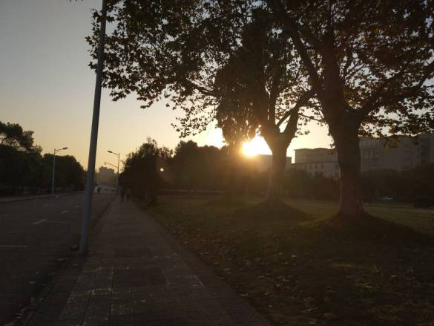
指导老师评语：
已阅

实 践 周 记
18年11月05日至18年11月11日
11月5日—11月9日
砺行鼓励学员写总结。
总结应该分成大智慧式的宏观分析和小聪明式的微观分析。在宏观分析上，对公考的准确认知是考出好成绩的绝对前提。一方面，是否因为焦虑、紧张等心态问题影响了方法的使用；另一方面，对考试是否重视，是否主动地去学习。在微观分析上，其一，反思自己是否有心态上或性格上的问题；其二，是否反映出了能力上或模块上的问题，然后才能有针对性地去加强巩固。其三，是否有因为经验不足、时间安排带来的问题。
根据申论主题的总结，从一开始分析具体的政策、社会现象，到考察文化、精神，到近年越来越注重思辨性与抽象的主题，这就更加考验考生的思想水平，需要对材料进行深度的解读和分析。重人文、重思辨；内涵深刻、抽象性强；从理解到立意有较高难度成为了命题趋势。因此在面对社会热点问题时，要学会抽象化地深入思考。一个话题涉及经济、政治、社会、文化、心理等多学科时，需要跨学科思考和学习。
最近各地师范生的提前批招考已经陆陆续续开始了，鼓励是师范生的学员近期做好相关信息关注，有机会便大胆尝试和争取。近期银行招聘很多，许多学员也是到处去参加招聘，一方面是保底，一方面练面试。国考报名确认和缴费也开通了，浙江考试费用一百元，不同省份是不一样的。金华地区的考试名额还需要抢的。
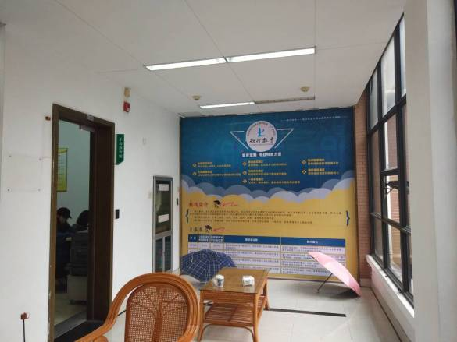
指导老师评语：
阅

实 践 周 记
18年11月12日至18年11月18日
11月12日—11月16日
离国考一天天近了，周末会开设课程，做最后的方法梳理、题目讲解和总结。有时候晚上也会加课，因为同学们大多实习结束了，留在学校备考。
上周末进行了判断课程的国考冲刺轮授课，梳理了逻辑、图推、类比、定义四大块的题型，逻辑分为形式逻辑和日常逻辑，日常逻辑中又分为削弱题和加强题，其中找到论点、论据是关键，通过增强论证关系、增加必要条件、解释、举例、类比等可以对论点进行加强，通过否定论点、打破论证关系、削弱论据、另有他因、类比等可以进行削弱。图形推理中如果大结构相似，考虑叠加、对称、旋转、平移，大结构不同时考虑对称性、封闭性、曲直性和一笔画，还有点、线、角、面、素的规律。类比不是简单的造句，而是找到词与词之间的逻辑关系，比如种属、包容、反对、矛盾、因果等。定义则是看清被定义项，对比选项择优选择。
周二晚上上了堂言语课，老师嗓子不好还坚持来上课。
周五进行了第四次模拟考试，砺行常常会为学员组织高仿真模拟考试，让学员可以提前感受考场的氛围，把握做题时间，分析自身的优势与劣势，从而在接下去的学习中做好调整。试卷是老师们出好的，装订成跟真题一样的样子，上午的考试时间是九点到十一点，下午的考试时间是两点到五点。接下去还会安排模考的讲解课，到时在正式考试之前还会有一次模考。
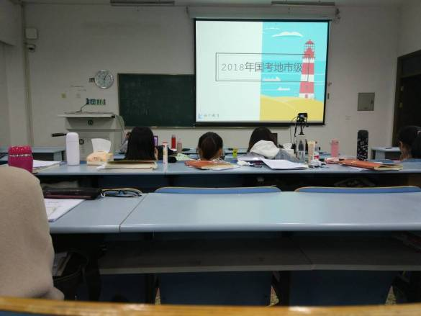
指导老师评语：
阅

实 践 周 记
18年11月19日至18年11月25日
11月19日—11月23日
国考倒计时一周。周末时针对上一次模块进行了讲解。
言语要注重句子与句子之间的逻辑性，注意解释、转折、递进等一些句间关系，从而判断文段重心。词语填空则要查找对应信息点，进行逻辑上或维度上的分析，不能只是凭感觉。
数量在国考地市级中是十道题，会有部分同学因为数学不好而放弃数量关系，这是万万不可以的，行测中的每一个模块都不应该放弃。数量题并不会很难，应该有选择地做，把会做的做出来。利用代入排除法、数字特性法和方程求解法可以做出来一些题。资料要多练保持手感，首先判断题型，寻找数据，用适合的方法进行计算，这是比较容易提分的。常识考的范围很大，靠记忆背诵显然是不科学的，要学会使用推论术，根据已有的知识储备，根据题干题支来推出答案。
行测五个模块中，言语、判断、资料被称为“三巨头”，题量大、分数多，是主要的得分模块，一定要加强巩固，在此基础上从数量、常识再进行提高。
申论的审题很关键，应重视命题之问和材料之问，把握立意和立足点，提出准确的主题进行论证。申论容易拉分的还有小申论，要注意问题问法，有针对地从材料中寻找答案，要有自己的整理、概括、提炼、布局。现在申论的考察越来越注重思想性，这考验平时的积累和对问题的思考深度，所以思维训练在平时。
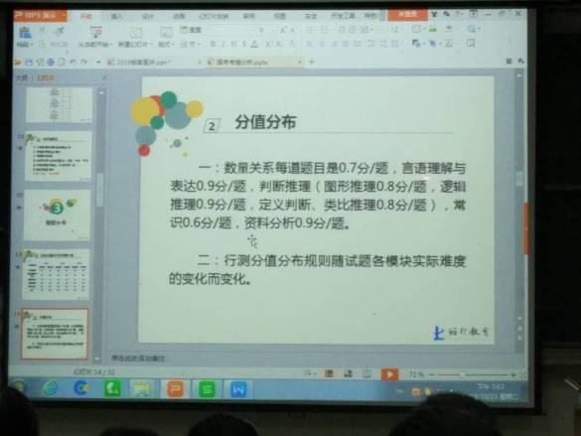
指导老师评语：
阅

实 践 周 记
18年11月26日至18年12月02日
11月26日—12月1日
明天就要国考了，考点是随机分配的，大多数人都在金职院，砺行会联系公交公司送学生们去考场。这种时候心态很重要，战术上重视敌人，战略上藐视敌人。这本就是千军万马过独木桥的考试，人外有人、天外有天，所以放平心态。最重要的是明年的省考，等这次国考结束就该投入新一轮的备考中了。这条路我会一直坚持下去。“坚持就是胜利”，最朴素的话中蕴含哲理。
大学教会我们懂得“一”的内涵。平凡的“一”是一切伟大事业的起点，寻常的“一”是追梦途中必须守住的初心，从“一”开始，不忘初心，我们才能走向“无穷大”的未来。我们的生活从不缺乏挑战，但平凡的日子里，不平凡是我们每个人心底的光芒。我们每个人都肩负着这个时代的使命，努力守住心底的光芒，正是要守住这份伟大的力量，保持一颗年轻、理想、热血的心。
健儿何惧海中浪，击鼓扬帆正当时。站在新的历史起点上，光荣与梦想凝聚起磅礴的力量，使命与担当激励起新时代的远航。新时代是奋斗者的时代，奋斗本身就是一种幸福，只有奋斗的人生才称得上幸福的人生。把奋斗作为最坚实的底色，努力展示新形象，创造新业绩，勇做新时代的见证者、开创者、建设者。
青年一代有理想、有本领、有担当，国家就有前途，民族就有希望。
惟其艰难，才更显勇毅。惟其笃行，才弥足珍贵。
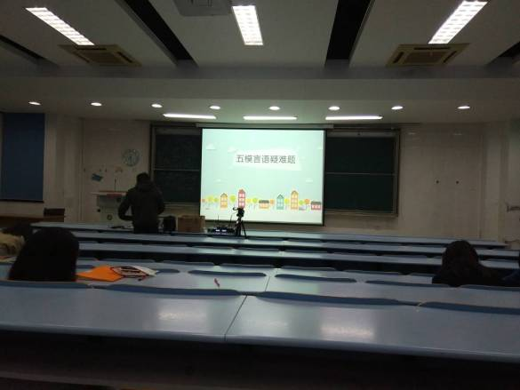
指导老师评语：
阅

实 践 周 记
18年12月03日至18年12月09日
12月3日—12月7日
二号第一次参加了国家公务员考试，通过这次考试，暴露出了许多问题，认识到了许多不足，以后还要继续努力，为了明年的省考。
比如时间控制的问题，做行测的时候过于小心谨慎，在前面花了太多时间，导致后面一个半模块来不及做。而申论的立意把握也有不足，讲的是跟随时代大潮往前走，要尽己所能，做好事情。应该分析时代特征，结合社会发展和国家大势，最重要的是说明自己应该尽力而为、全情投入、责任担当。重点有些偏了。
周四晚上砺行针对这次国考的真题进行了讲解分析，尤其是申论的审题立意上，因为申论其实是客观题，让同学们认识到自己与正确思路的差距，从而进行反思总结。而接下去要开始进行烟草、上考的授课，省考轮的学习也将开始了。
对于这次的申论题还是颇有感触，觉得自己真的是时代大潮中的一分子，以后想要为这个社会贡献力量。正如党的十九大报告中指出，青年一代有理想、有本领、有担当，国家就有前途，民族就有希望。时间之河川流不息，每一代青年都有自己的际遇和机缘，都要在自己所处的时代坐标上谋划人生、创造历史。以“不可一日无觉醒”警策自己，肩负新使命，踏上新征程，青年一代必将在伟大的时代赢得更加出彩的人生。
惟其艰难，才更显勇毅。惟其笃行，才弥足珍贵。
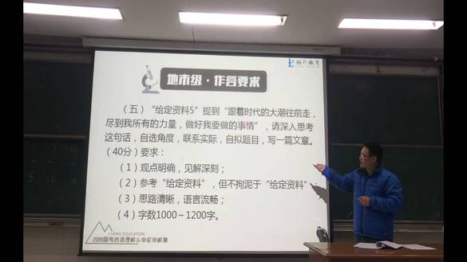

指导老师评语：

浙江*****学院
专业实习报告
姓名 | **琪 | 性别 | 女 | 学号 | **
分院 | 文学分院 | 专业 | 汉语言文学 | 班级 | 汉语言文学151班
实习  单位 | 浙江砺学教育科技有限公司 | 实习  岗位 | 办公室文秘 | 实习  时间 | 2018-09-10至2018-12-10

实习单位简介：
砺行教育科技有限公司（又名砺学教育科技有限公司）是浙江师范大学法政学院的一家公务员考试培训机构，总部位于浙江省金华市婺城区。公司设立运行的5年以来，累计已成功培养数千名公务员人才。
砺行教育的培训范畴涵盖当前公务员考试体制的所有内容，并在公务员培训业务之外，提供事业单位考试培训、银行招聘、烟草招聘、邮政招聘等多种就业方向指导。
（一）实习主要内容及进程
我在砺学教育科技有限公司实习，这是一个针对高大上就业（有编制）考试的辅导机构，位于浙江师范大学内，对我来说很方便，从寝室到达单位只需半个小时的时间。
我负责文秘的工作，主要工作内容有：负责办理各类文件的收发登记、整理归档保密工作；负责办公室的日常管理工作；负责来访接待、收发传真、考勤登记、接听电话等工作；负责收集和撰写有关信息；负责会议记录和文字材料的整理。
老师们都很友善热情，让我很快就能融入环境。目前有两百多位学员在这里学习，要管理这么多同学不是易事，不过大家都很自觉自主，通过分小组的方式进行分组管理，还有几个微信交流群，有助教为学员解答疑难题。
我主要做材料搜集整理的工作。现在正是各大国企、银行、事业单位招聘的时候，需要通过互联网关注招聘动态、整理招聘信息，汇总好发给学员，鼓励他们多去尝试，为将来的考试积累经验、打下基础。我也很想去参加，但因为专业限制、户籍限制等原因还未找到合适的岗位，根据我的整理发现，对金融经济类专业的以及计算机工程类的专业需求比较多。经济一直以来都是热门专业，想来我的高中同学们也是学这类的最多，另外如今已进入信息时代，因此计算机等专业也越来越热门。
砺行专门开设了一次针对银行招考介绍的公益讲座，邀请了曾经的学员、考取中国银行宁波分行的学姐回来做经验介绍。主要内容有关于银行的岗位、管培生的培养、银行招聘中的专业问题以及银行待遇等方面问题，以及如何进行有计划的、有效的备考。
第三周停下了日常的作业布置工作，因为马上国庆会组织集训，九月开学后也是跟八月一样，每天都给学员布置作业，每周会进行抽查。其实许多学员是师范专业的，都外出学习了，需要他们抽时间出来进行备考的学习。但是还是存在部分同学效率不高、完成不及时的情况，老师们也会为此焦急。之前让学员们填过是希望严格管理、中等管理还是宽松管理，但大家的惰性总是那么强，催作业催久了也会令人疲倦，久而久之严格管理也渐渐失去了意义。
这个机构的初衷是希望帮助学员们实现高质量就业，虽然平时安排很多，但关键还是看学员的自主自觉。有句话说：将来的你一定会感谢现在拼命的自己——我们要战胜的敌人只有自己。要克服自己的惰性，而当学员有学习上或是心理上的问题时，都可以联系老师，老师会帮助解决或疏导。
国庆七天开展了国庆集训轮的学习。分别上了大申论、小申论、言语、数量、资料、常识，同时还有强化课进行巩固。
砺行一直注重提升学生的思维能力，在我看来公务员考试（行测+申论）考的就是思维，以逻辑贯穿每一个科目。考公和考研是截然不同的，考研，包括我们过去的学习，都是知识型的考试，需要的是记忆力；而考公却不用背很多，重点在思维力——常识科目的全称是常识判断，就是通过已有的知识储备加上逻辑推理得出答案；言语理解重在理解，要分析句子与句子之间的逻辑关系，寻找对应信息点或判断重点；判断推理就更不用说了，图推、类比、判断、逻辑考察的都是逻辑能力；资料分析重在分析，要在大片的材料中找出对应的数据进行运算；数量关系则是基础的数学题，考验对数字的敏感与对题目的理解。申论则是对七八千字的材料进行筛选、整合、提炼、概括的过程，最后需要形成自己对这个主题的思考与分析，所以公考是真正选拔人才的考试。
思维成长于无形，砺行还鼓励学员们进行讨论，讨论的是解题的思维，在多个人的分享中对比自己思维的不足，形成正确的逻辑思考。因此在办公室二楼还专门开设了连廊鼓励学员们进行小组讨论。
学员中进行有许多同学拿到了银行的offer，这个月各大国企和国考也将出公告和职位表。
为帮助师大学子顺利在校园招聘的竞争浪潮中脱颖而出，顺利拿下心仪岗位的Offer，砺行针对有意向报考银行等大中型国企的学员开展了无领导小组面试冲刺的专题课程，旨在通过专业的解读和精细化的模拟，帮助求职路上的同学攻克无领导小组讨论，赢在校招起点。
课堂讲解中，老师进行了生动幽默的案例分析，同时也将无领导小组中的面试流程、角色分工、测评要素等内容进行了精细化的案例讲解。满满的干货也让在场学员对无领导小组讨论形成了更为清晰和具象的认知，一扫课前的迷茫感。
除了专业的课堂讲解和干货分享。砺行教育特安排助教为现场学员进行了分组式的高仿真模拟，每一小组均得到了助教的专业指导和精细化调整。
据参与学员反馈，在模拟练习和助教调整中，自己不仅对无领导小组有了全面深入的了解，也更清楚的认知到在真实的面试场上，自己该如何从容应对，成为面试场上掌控全局的面霸。
专业化的课程指导，精细化的助教调整。本次无领导小组面试冲刺课程是砺行为同学们的面试求职之路提供的生存指南和福利回馈。也希望同学们能够带着满满的收获，在激烈的求职招聘季中，力压群雄，脱颖而出，成为考场上人见人怕的面霸级人物，成为校园招聘竞争场上的赢家。
砺行教育开展公考备考技巧指导会，为奋战在公考前线的广大考生解疑答惑。指导会以“公务员考试深度认知、砺行科学培训体系介绍、备考方法与技巧”为主要内容展开讲述，为广大考生规划就业准备，明晰就业方向，厘清备考思路，从而实现高效备考、高质量就业。公务员考试的高热度来自于人情社会与官僚社会的浓厚氛围，结合稳定的收入，安居乐业的价值追求、社会地位等多方面因素，素有“金饭碗”之称的公务员工作成为第一选择。公务员考试采用标准的人才选拔考试，通过行测和申论全方位考察考生的应变能力、思维能力等综合能力。
- 主要收获与体会
砺行专门开设了一次针对银行招考介绍的公益讲座。我也认真听讲了，但最后还是放弃了银行。第一，专业不对口，我对金融、经济的了解十分有限，有许多知识是盲区，如果要另外学习会花费许多时间。第二，学校问题。毕竟还是三本，竞争力远没有985、211强，当然本部的优秀的学生也能竞争上，面对这种需要先投简历的招聘，感觉还是会不自信。
我也会有焦虑，有时患得患失，有时一边偷懒一边自责。这一年会是大学中最“拼命”的一年，每一个人都为自己的将来、为自己的梦想奋斗着。最近银行的招聘很多，我身边也有同学到处填简历、参加面试。针对一些学员报名了的银行或国企，到时也会有面试，于是砺行让有经验的学姐为学员们进行了面试的初步讲解。
就业难吗？国家大力支持私营企业的发展，如今各类中小企业、公司比比皆是，找一个工作不难；难的是一份稳定的、体面的工作，所以公务员、国企依旧火热，即使机构改革的背景下千军万马过独木桥，也难减考生的报考热情。
要勤做总结，总结应该分成大智慧式的宏观分析和小聪明式的微观分析。在宏观分析上，对公考的准确认知是考出好成绩的绝对前提。一方面，是否因为焦虑、紧张等心态问题影响了方法的使用；另一方面，对考试是否重视，是否主动地去学习。在微观分析上，其一，反思自己是否有心态上或性格上的问题；其二，是否反映出了能力上或模块上的问题，然后才能有针对性地去加强巩固。其三，是否有因为经验不足、时间安排带来的问题。
言语要注重句子与句子之间的逻辑性，注意解释、转折、递进等一些句间关系，从而判断文段重心。词语填空则要查找对应信息点，进行逻辑上或维度上的分析，不能只是凭感觉。
数量在国考地市级中是十道题，会有部分同学因为数学不好而放弃数量关系，这是万万不可以的，行测中的每一个模块都不应该放弃。数量题并不会很难，应该有选择地做，把会做的做出来。利用代入排除法、数字特性法和方程求解法可以做出来一些题。资料要多练保持手感，首先判断题型，寻找数据，用适合的方法进行计算，这是比较容易提分的。常识考的范围很大，靠记忆背诵显然是不科学的，要学会使用推论术，根据已有的知识储备，根据题干题支来推出答案。
行测五个模块中，言语、判断、资料被称为“三巨头”，题量大、分数多，是主要的得分模块，一定要加强巩固，在此基础上从数量、常识再进行提高。
申论的审题很关键，应重视命题之问和材料之问，把握立意和立足点，提出准确的主题进行论证。申论容易拉分的还有小申论，要注意问题问法，有针对地从材料中寻找答案，要有自己的整理、概括、提炼、布局。现在申论的考察越来越注重思想性，这考验平时的积累和对问题的思考深度，所以思维训练在平时。
备考过程中心态很重要，战术上重视敌人，战略上藐视敌人。这本就是千军万马过独木桥的考试，人外有人、天外有天，所以放平心态。最重要的是明年的省考，等这次国考结束就该投入新一轮的备考中了。这条路我会一直坚持下去。“坚持就是胜利”，最朴素的话中蕴含哲理。
大学教会我们懂得“一”的内涵。平凡的“一”是一切伟大事业的起点，寻常的“一”是追梦途中必须守住的初心，从“一”开始，不忘初心，我们才能走向“无穷大”的未来。我们的生活从不缺乏挑战，但平凡的日子里，不平凡是我们每个人心底的光芒。我们每个人都肩负着这个时代的使命，努力守住心底的光芒，正是要守住这份伟大的力量，保持一颗年轻、理想、热血的心。
健儿何惧海中浪，击鼓扬帆正当时。站在新的历史起点上，光荣与梦想凝聚起磅礴的力量，使命与担当激励起新时代的远航。新时代是奋斗者的时代，奋斗本身就是一种幸福，只有奋斗的人生才称得上幸福的人生。把奋斗作为最坚实的底色，努力展示新形象，创造新业绩，勇做新时代的见证者、开创者、建设者。
青年一代有理想、有本领、有担当，国家就有前途，民族就有希望。
第一次参加了国家公务员考试，通过这次考试，暴露出了许多问题，认识到了许多不足，以后还要继续努力，为了明年的省考。
比如时间控制的问题，做行测的时候过于小心谨慎，在前面花了太多时间，导致后面一个半模块来不及做。而申论的立意把握也有不足，讲的是跟随时代大潮往前走，要尽己所能，做好事情。应该分析时代特征，结合社会发展和国家大势，最重要的是说明自己应该尽力而为、全情投入、责任担当。重点有些偏了。
周四晚上砺行针对这次国考的真题进行了讲解分析，尤其是申论的审题立意上，因为申论其实是客观题，让同学们认识到自己与正确思路的差距，从而进行反思总结。而接下去要开始进行烟草、上考的授课，省考轮的学习也将开始了。
对于这次的申论题还是颇有感触，觉得自己真的是时代大潮中的一分子，以后想要为这个社会贡献力量。正如党的十九大报告中指出，青年一代有理想、有本领、有担当，国家就有前途，民族就有希望。时间之河川流不息，每一代青年都有自己的际遇和机缘，都要在自己所处的时代坐标上谋划人生、创造历史。以“不可一日无觉醒”警策自己，肩负新使命，踏上新征程，青年一代必将在伟大的时代赢得更加出彩的人生。
惟其艰难，才更显勇毅。惟其笃行，才弥足珍贵。

（三）对实习单位的建议
感谢砺行和砺行的老师们，希望砺行越来越好，帮助更多同学提高能力，实现高大上就业，实现梦想。
（四）备注

说明：（1）如各栏目填写不下，可加页；（2）属于实习成果的文章、调研报告等，请提供原件或复印件。

非师范专业实习照片
（一）以实习单位牌子为背景的照片
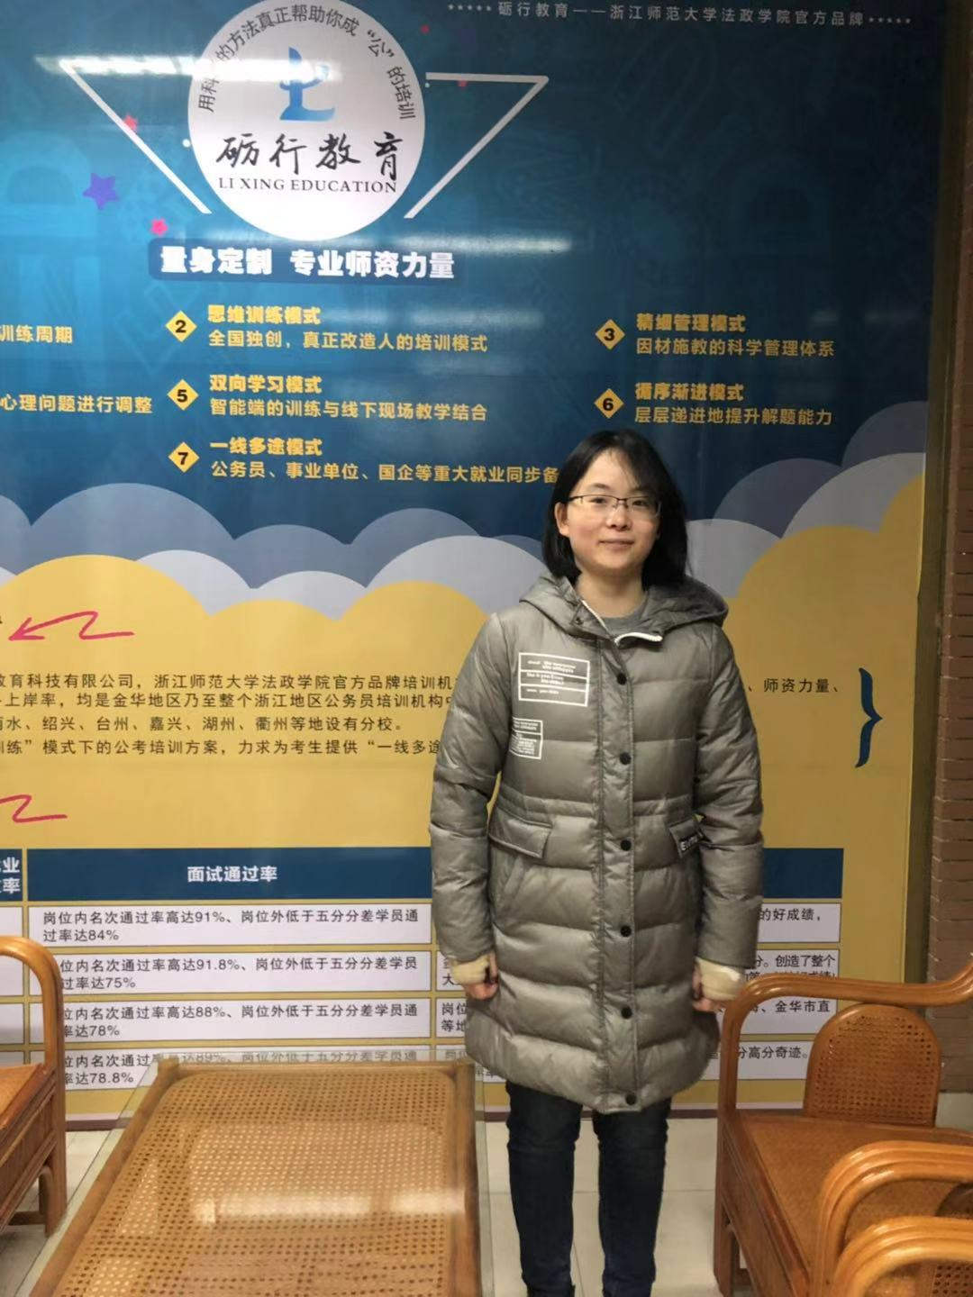

（二）在实习场所与实习单位指导教师、同事合影的照片
